|  |
| --- |
| Note sur 5 : |

Le petit truc en plus ! 4e

A rendre avant le 19 novembre

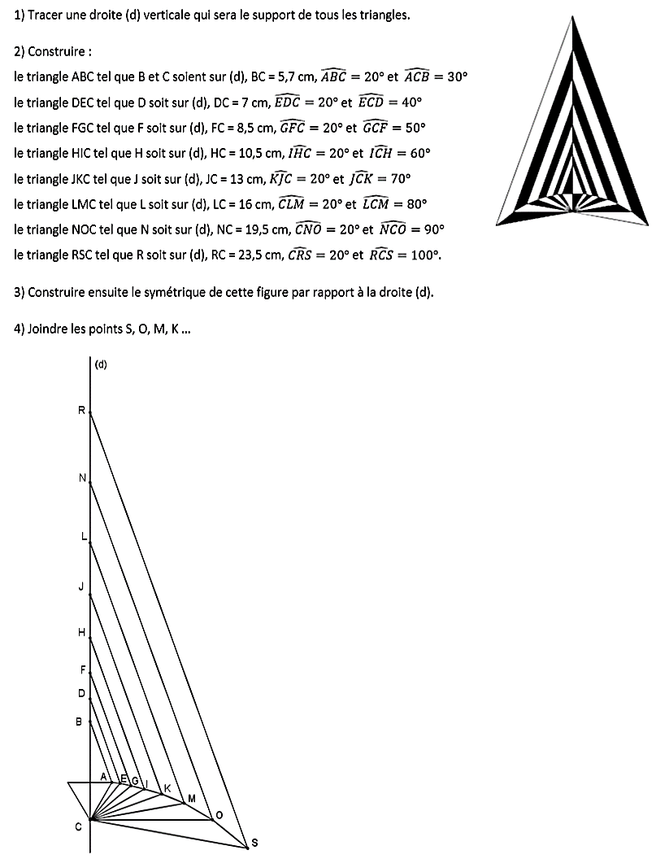

Temps mis à faire cet exercice: …………………..

Aucun retard ne sera accepté

Travail facultatif